**Liscio perfetto al primo colpo e senza imperfezioni**

**Da Remington arriva *Air Plates*,**

**la prima piastra al mondo dotata di sistema di sospensione delle lamine**

*Le piastre sospese aderiscono perfettamente al capello, regalando un look perfettamente liscio in una sola passata.*

*L’innovativa Tecnologia Cool Touch evita il surriscaldamento della copertura esterna, consentendoti così di afferrare la piastra per tutta la sua lunghezza, per un controllo totale dei movimenti e del tuo look.*

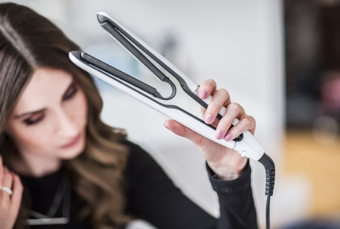*Milano, febbraio 2017*. La grande novità di questa Primavera nel mondo dell’hairstyling? Si chiama ***Air Plates*** ed è la prima piastra al mondo dotata di sistema di sospensione delle lamine. **Remington**, brand britannico da sempre sinonimo di innovazione e affidabilità nella cura quotidiana della bellezza, rivoluziona il design della piastra tradizionale e presenta un innovativo styler destinato a conquistare tutte le amanti dello styling a caldo che non riescono a fare a meno della piastra non solo per ottenere un liscio glossy, ma anche per realizzare morbide onde.

**Design innovativo per un liscio senza esclusione di colpi**

Il design innovativo di *Air Plates* è stato studiato appositamente da Remington per ottenere una piastra che consentisse maggiore libertà di movimento. Infatti**, le piastre sospese aderiscono e si allineano perfettamente ad ogni singolo capello**, modellando ogni ciocca in modo veloce ed efficace, per creare un look liscio o mosso, senza imperfezioni e compromessi.

**Tecnologia Cool Touch per un controllo totale dei movimenti e del tuo look**

L’innovativa **Tecnologia Cool Touch**, ideata per sfruttare al meglio il design ergonomico e ultra-flessibile di A*ir Plates*, evita il surriscaldamento della copertura esterna e **permette di afferrare la piastra per tutta la sua lunghezza**, regalando un controllo totale dei movimenti e sul tuo look. Il calore, quindi, si concentra solo sulle piastre interne, mentre la parte superiore rimane fredda. Di conseguenza, è possibile trattare e tenere in posizione ogni singola ciocca più a lungo, ottenendo un liscio perfetto o boccoli e onde definite, senza il rischio di scottarsi le dita. **Tutto in una sola passata**.

**La forza del titanio scuro per un look due volte più efficace nella metà del tempo**

Le piastre, rivestite in ceramica e con **infusione di particelle di titanio scuro**, hanno una **concentrazione di ceramica 10 volte superiore rispetto alle piastre tradizionali**. La combinazione di questi due materiali consente di ottenere risultati professionali dimezzando i tempi di realizzazione dello styling, raddoppiandone la durata. I capelli non solo saranno lisci in minor tempo, ma avranno anche un aspetto più sano e naturale.

**Ad ogni tipologia di capello la sua temperatura (da 150° C a 230° C)**

*Air Plates* si scalda ed è **pronta all’uso in soli 15 secondi**. Inoltre, grazie alle 5 impostazioni di temperatura (da 150° C a 230° C), rispetta e si adatta con facilità ad ogni tipologia di capello. Infine, per una sicurezza totale, la piastra è stata dotata della funzione “spegnimento automatico”, che spegne l’apparecchio dopo 60 minuti di non utilizzo.

***Air Plates* S7412**

* Prima piastra con sistema delle lamine a sospensione
* Piastre con rivestimento in ceramica e titanio scuro

- Stiratura 2 volte più efficace*

- Effetto liscio 3 volte più duraturo*

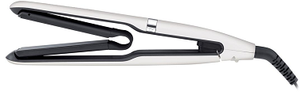- Concentrazione di ceramica 10 volte superiore*

* Tecnologia Cool Touch – il rivestimento esterno resta freddo
* Temperatura regolabile da 150° a 230°
* Riscaldamento rapido in 15 secondi
* Blocco della temperatura
* Spegnimento automatico
* Voltaggio universale
* Cavo girevole da 1.8 m
* Garanzia di 3 anni

***Prezzo consigliato: 60 euro***

*vs. piastra standard Remington

***Remington***

*Remington è un’azienda leader a livello mondiale pioniera nella creazione e commercializzazione di prodotti per la cura personale e del corpo. Fondata quasi duecento anni fa, l’azienda nel tempo si è affermata anche all’interno del mercato italiano come sinonimo di qualità e serietà nel campo della cura della persona maschile e femminile.* [*http://it.remington-europe.com/index.html*](http://it.remington-europe.com/index.html)